PKP Polskie Linie Kolejowe S.A.
Biuro Komunikacji i Promocji
Targowa 74, 03 - 734 Warszawa
tel. + 48 22 473 30 02
fax + 48 22 473 23 34
rzecznik@plk-sa.pl
www.plk-sa.pl

Kraków, 27.02.2018 r.

Informacja prasowa
Kraków – nowy wiadukt kolejowy na trasie do Katowic

Kończy się pierwsza faza modernizacji trasy E30 Kraków – Katowice, na odcinku pomiędzy Krakowem Głównym a Mydlnikami. Obejmuje on m.in. modernizację i budowę pięciu wiaduktów kolejowych. Tempo robót i zakres prac pozwalają na szersze otwarcie ruchu drogowego pod jednym z nich, na ul. Armii Krajowej w Bronowicach.

Odcinek linii kolejowej E 30 Kraków – Katowice pomiędzy Mydlnikami a Krakowem Głównym Towarowym jest szczególnie wymagający pod względem zakresu, złożoności i koordynacji prac. Na 5 km odcinku główna linia E 30 krzyżuje się z linią do Podłęża (nr 95) oraz linią na lotnisko w Balicach (nr 118).
Modernizacja prowadzona jest w obszarze z gęstą siecią dróg lokalnych. Obejmuje przebudowę 4 wiaduktów kolejowych (nad ul. Łupaszki, Godlewskiego, Zielony Most i Armii Krajowej) oraz budowę tunelu drogowego w miejsce przejazdu kolejowego przy ul. Rydla.
Budowa przy ul. Armii Krajowej rozpoczęła się na początku 2017 r. Rozebrany został stary wiadukt. Szeroki zakres prac wymagał zwężenia ulicy, by m.in. umieścić rusztowania
i prowadzić prace przy nowej konstrukcji. Zmiana organizacji ruchu, polegała na zwężeniu jezdni do dwóch pasów. Konstrukcja nowego wiaduktu została już w pełni wykonana. Teraz prowadzone będą prace wykończeniowe bezpośrednio na obiekcie.

Wygodniej i szerzej pod wiaduktem na ul. Armii Krajowej
Oznacza to, że od piątku 2 marca pod wiaduktem na ul. Armii Krajowej auta pojada czterema pasami. Sprawna organizacja pozwoliła szybciej przywrócić pełny ruch na tej ważnej krakowskiej arterii. Pierwotnie wykonawca zakładał utrzymanie ograniczeń w ruchu do maja br.

Kolejna faza projektu
Wiosną modernizacja linii kolejowej E30 wejdzie w kolejną fazę. Prace budowlane obejmą tory, którymi dotychczas kursują pociągi. Udostępnione będą dla ruchu tory zmodernizowane
w pierwszej fazie projektu.
Przystąpienie do kolejnej fazy przebudowy wiaduktów kolejowych i prac inżynieryjnych wymaga też nowej organizacji ruchu w rejonie ulic Łupaszki, Godlewskiego i Zielony Most. Informacje o zmianach będą przekazywane z odpowiednim wyprzedzeniem.

Korzyści dla podróżnych
Nowe możliwości w komunikacji kolejowej i drogowej - wygodniejsze i bezpieczniejsze wiadukty, to nie jedyne efekty inwestycji na E 30. Bardzo ważny jest nowy przystanek Kraków Bronowice oraz przebudowa stacji w Mydlinikach. Zwiększy się też poziom bezpieczeństwa
w ruchu kolejowym dzięki nowym urządzeniom sterowania.
Inwestycja warta 250 mln zł netto współfinansowana jest w ramach unijnego instrumentu „Łącząc Europę” (CEF). Odcinek linii kolejowej Kraków Główny Towarowy – Kraków Mydlniki jest częścią większego zadania inwestycyjnego, polegającego na modernizacji połączenia kolejowego pomiędzy Śląskiem a Małopolską. Inwestycja umożliwi podniesienie prędkości pociągów do 160 km/h i skrócenie czasu podróży do ok. 1 godz. Modernizacja linii kolejowej E30 pomiędzy Krakowem a Katowicami zakończy się w 2020 roku. Szacowana wartość projektu opiewa na 2 mld zł.

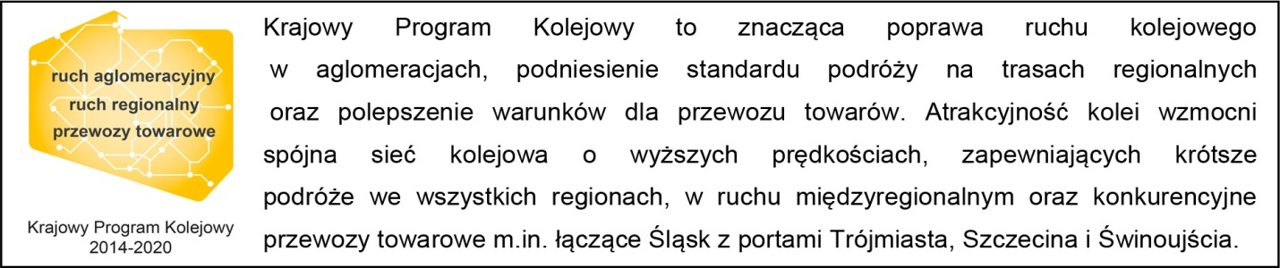

Kontakt dla mediów:
Piotr Hamarnik
Zespół prasowy
PKP Polskie Linie Kolejowe S.A.
piotr.hamarnik@plk-sa.pl
T: + 48 605 352 883

„Wyłączną odpowiedzialność za treść publikacji ponosi jej autor. Unia Europejska nie odpowiada za ewentualne wykorzystanie informacji zawartych w takiej publikacji”.

